**Мастер – класс**

**Тема: «Методы нетрадиционного рисования»**

**Слайд 1:**

Сәлеметсіздерме құрметті әріптестер!

Здравствуйте, уважаемые коллеги!

**Слайд 2:**

Я, Загайная Татьяна Валерьевна , воспитатель КГУ «Комплекс школа – ясли – сад им.Х. Бектурганова» города Мамлютка, Мамлютский район.

Мой педагогический стаж составляет 4года.

Образование средне - специальное. Закончила Петропавловский педагогический колледж им. М.Жумабаева.

Я представляю тему «Методы нетрадиционного рисования». В своем мастер-классе, это направление я выбрала не случайно, так как оно является связующим звеном в моей методической теме.

**Слайд 3:**

Цель: развитие творческих способностей детей дошкольного возраста посредством использования нетрадиционных техник рисования.

**Слайд 4**

Для достижения этой цели ставим следующие задачи:

1. Учить детей нетрадиционным техникам рисования, сочетая различный материал и технику изображения, самостоятельно определять замысел, способы и формы его воплощения, технически грамотно применять нетрадиционные и традиционные способы рисования, понимать значимость своей работы, испытывать радость и удовольствие от творческой работы.

2. Развивать детское творчество и творческое воображение путём создания творческих ситуаций в художественно-изобразительной деятельности, умение ориентироваться на листе бумаги.

3. Воспитывать у детей эстетическое отношение к окружающему миру посредством умения понимать и создавать художественные образы.

4. Создавать в группе благоприятные психолого-педагогические условия для творческой самореализации каждого ребёнка.

Моя работа заключается в использовании нетрадиционных техник в рисовании. Рисование нетрадиционными способами, увлекательная, завораживающая деятельность, которая удивляет и восхищает детей. Опыт работы показал, что овладение нетрадиционной техникой изображения доставляет дошкольникам истинную радость, если оно строиться с учетом специфики деятельности и возраста детей.

**Слайд 5**

Сегодня я хочу предложить вам поучаствовать в мастер-классе по теме «Методы нетрадиционного рисования» с использованием пены для бритья в технике «Рисование пеной» или ещё эту технику называют - Объёмные краски

**Слайд 6 :**

Что же уникального в данной технике?

Рисование пеной для бритья — процесс увлекательный и интересный. Пена приятна на ощупь, дарит новые тактильные ощущения и приятный запах. Легко смывается с рук, одежды и любой поверхности.  Творчество с использованием такой нетрадиционной техники рисования создаёт положительную мотивацию к рисованию, расслабляет, будит фантазию и дарит массу положительных эмоций!

**Техника «Рисование пеной» (объёмная краска)**

**Я хочу пригласить 3 – 4 человека**

**Ход работы:**

Что же нам понадобится для создания данной работы?

Итак:

**Слайд 7**

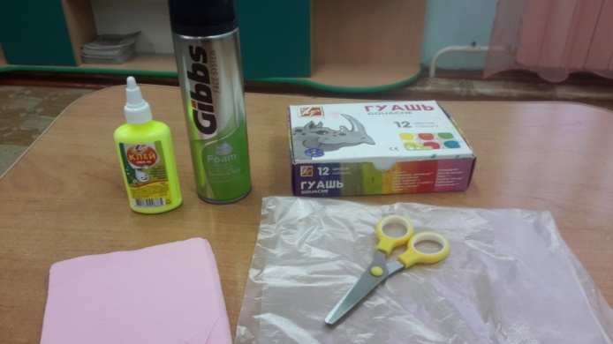

- пена для бритья

- клей ПВА

- гуашь

- вода

- плотная бумага для рисования

- кисть

- целлофановый мешочек

- ножницы

- одноразовые стаканчики (для смешивания)

- стека

- влажные салфетки

**Слайд 8**

**Шаг 1.**

Теперь приступим к работе.

Возьмём 1 стаканчик нальём в него клей ПВА и добавим гуашь, всё перемешаем и добавляем пену из расчёта 1:2, перемешиваем. Наша краска готова. Её можно наносить кисточкой или переложить в целлофановый мешок, срезав уголок мешка ножницами.

**Слайд 9**

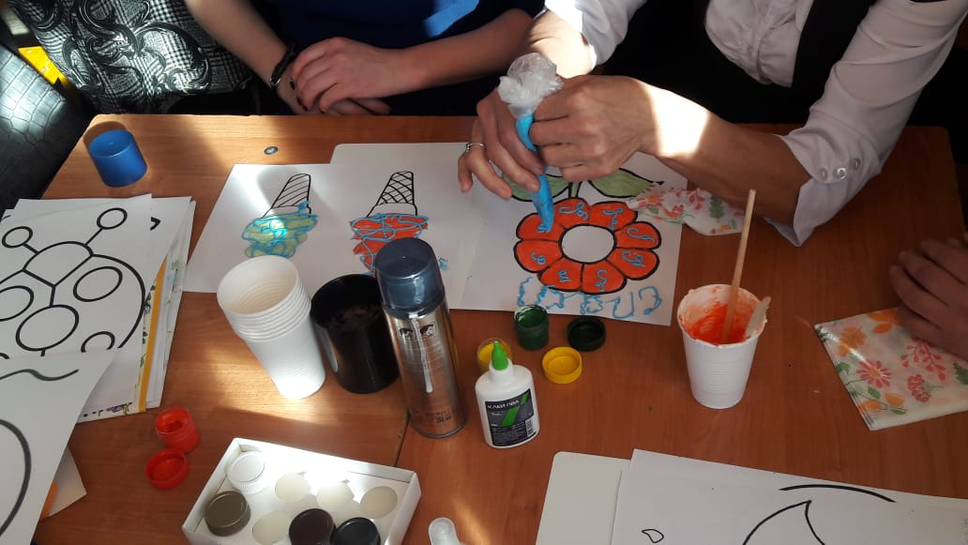

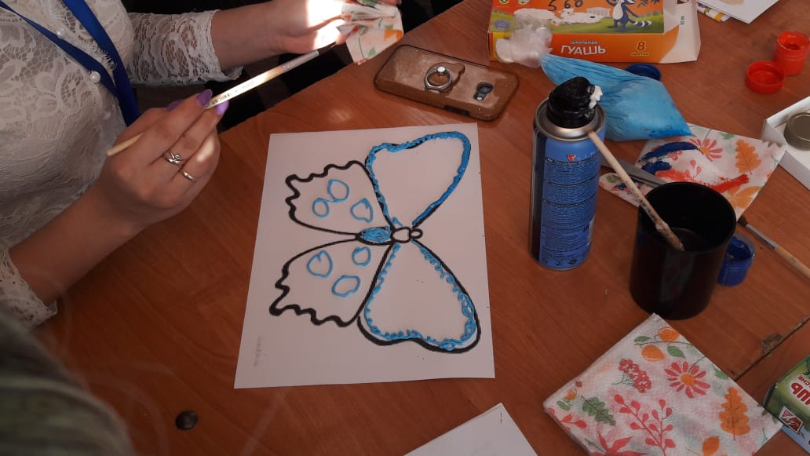

**Шаг 2.**

Наносим пену на лист бумаги , заранее продумав сюжет рисунка или можно взять распечатанный рисунок. Получиться объёмный рисунок. После полного высыхания рисунки можно использовать для оформления коллективных работ.

**Слайд 10**

Вот такие интересные и замечательные рисунки у нас получились.

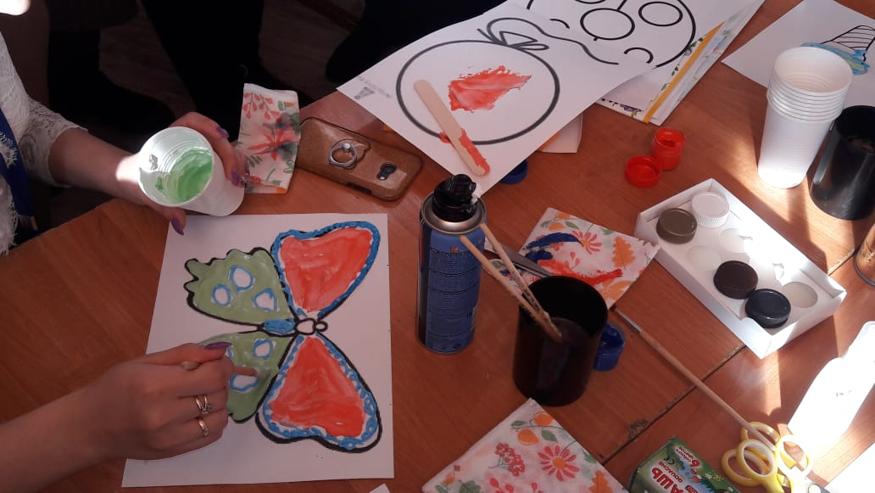

Я надеюсь, что этот мастер-класс окажется вам полезен, ведь в такой интересной и занимательной форме знакомства с методами нетрадиционных техник рисования, дети смогут развивать свои творческие способности.

**Слайд 11**

 Важнейшее дело эстетического воспитания, это способы создания нового, оригинального произведения искусства, в котором гармонирует все: и цвет, и линия, и сюжет. Это огромная возможность для детей думать, пробовать, искать, экспериментировать. А самое главное самовыражаться.

**Слайд 12:**

Рахмет!

Спасибо за внимание!